MOVIMENTO AL SUOLO
Noi ci muoviamo sul terreno: tutti gli animali terrestri lo fanno. In questi appunti studieremo il meccanismo che ci permette di spostarci sul terreno. Vedremo subito che esso è basato su di un Principio e su di una forza: il Principio è quello di Azione e Reazione mentre la forza è paradossalmente quella che, all’opposto, nasce proprio per bloccare il movimento: l’attrito statico.
UNA SEMPLICE DESCRIZIONE DEL MOVIMENTO
La prima cosa da fare per comprendere un meccanismo fisico è quello di vederlo all’opera: perciò la prima cosa che dobbiamo fare è osservare quello che accade quando noi camminiamo.
- Poniamo la gamba di appoggio al suolo.
- Spingiamo la gamba di appoggio all’indietro: durante questa fase notiamo che nonostante la spinta la gamba di appoggio rimane immobile, aderente al suolo.
- Appena spingiamo la gamba all’indietro noi siamo spinti in avanti.
IL DISEGNO DELLE FORZE
E’ evidente che il movimento di un corpo al suolo (e il movimento in generale) implica la presenza di forze: perciò la seconda cosa da fare è quella di eseguire il diagramma delle forze del Sistema, cioè disegniamo tutte le forze che agiscono sul nostro corpo (Figura1).
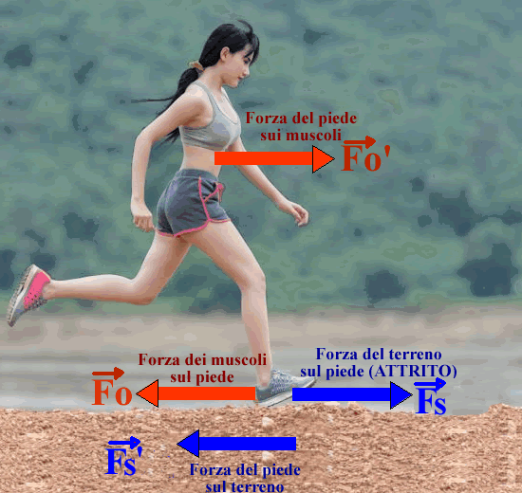
Figura 1

ANALISI DELLE FORZE
Analizziamo in dettaglio le quattro forze disegnate.
- La forza $\vec{Fo}$ (rossa) rappresenta la spinta che i nostri muscoli applicano al piede di appoggio quando lo spingono all’indietro.
- La forza $\vec{Fo’}$ (rossa) rappresenta la reazione alla forza $\vec{Fo}$: perciò essa indica la spinta che il piede applica sui nostri muscoli. $\vec{Fo}$ e$\vec{ Fo’}$ sono azione e reazione e di conseguenza sono esattamente uguali ed opposte.
Se sul corpo agissero solo le forze $\vec{Fo}$ e $\vec{Fo’}$ esso non potrebbe spostarsi: infatti $\vec{Fo}$ e $\vec{Fo’}$ sono una l’opposta dell’altra e poiché sono applicate entrambe sul nostro corpo si annullano a vicenda. L’unico effetto che avrebbero sarebbe quello di spostare il busto in avanti e la gamba all’indietro, facendoci cadere.
Però, per nostra fortuna, sul piede deve agire un’altra forza: infatti, come abbiamo già notato, il piede rimane immobile durante la spinta di $\vec{Fo}$ e questo ci fa capire che su di esso agisce una terza forza che si oppone esattamente a $\vec{Fo}$ in modo da tenere il piede in equilibrio. Questa terza forza è quella che tiene bloccato il piede al suolo e perciò rappresenta l’attrito statico che il terreno applica al piede ($\vec{Fs}$, blu). Di conseguenza, il piede applica al suolo la reazione $\vec{Fs}'$ (blu), uguale ed opposta a $\vec{Fs}$, che spinge il terreno all’indietro.
In conclusione: sul nostro corpo agiscono tre forze: $\vec{Fo}$, $\vec{Fo’ }$e $\vec{Fs}$. Le forze $\vec{Fo}$ e $\vec{Fo’}$ sono esattamente uguali ed opposte (sono azione e reazione) e perciò si annullano fra loro: di conseguenza, l’unica forza agente su di noi è Fs che spinge il corpo in avanti.
Pare incredibile ma è proprio cosi! E’ l’attrito statico che ci permette di camminare sul terreno! Questo è il motivo per il quale noi utilizziamo le scarpe da ginnastica quando vogliamo correre: esse hanno la suola in gomma rigata in modo da aumentare l’attrito statico del piede sul suolo.
Sei in grado di fare degli esempi dove è evidente che si sfrutta l’attrito statico per muoversi? Pensa a quelli che abbiamo fatto in classe!

Infine c’è un’ultima, importante cosa, da fare. In Fisica non è sufficiente fare un discorso convincente per essere sicuri che quello che diciamo è corretto: bisogna sempre verificare quello che dichiariamo con esperimenti o almeno con osservazioni.
- Quale osservazione ha mostrato l’esistenza della forza$\vec{ Fs}$ applicata al piede?
- Quale altra osservazione abbiamo eseguito per mostrare che la forza $\vec{Fs}'$ esiste realmente –e di conseguenza, esiste anche la forza $\vec{Fs}$ ? In questo caso abbiamo usato un foglio di carta.

